Förslag till skötselplan för naturreservatet Gässhultsmyren i Ljungby kommun

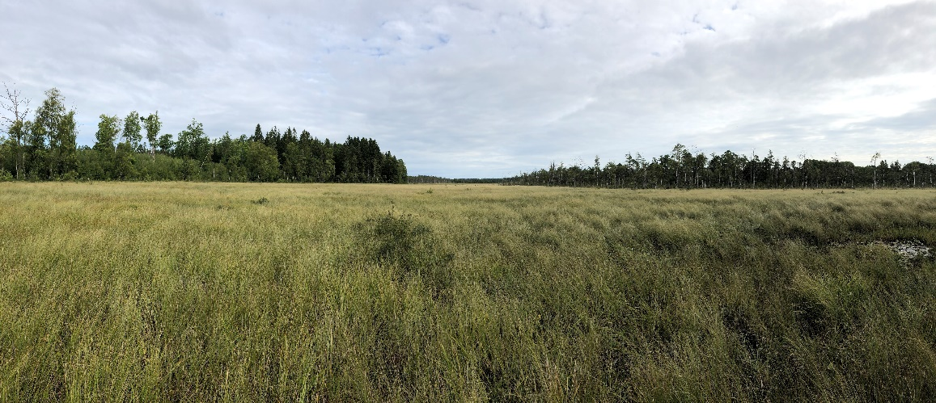

Innehållsförteckning
BESKRIVNINGSDEL 4
1 Syftet med reservatet 5
2 Administrativa data 5
3 Historia och historisk markanvändning 7
4 Områdets bevarandevärden 7
4.1 Geovetenskapliga värden och förhållanden 7
4.2 Biologiska värden 7
4.3 Kulturhistoriska värden 8
4.4 Friluftsliv 8
4.4.1 Tillgänglighet 8
4.4.2 Slitage och störningar 8
4.5 Anläggningar 8
5 Genomförda inventeringar och dokumentation 8
PLANDEL 9
6 Skötselområden 9
6.1 Bevarandemål för hela området 9
6.2 Generella riktlinjer och åtgärder för hela området 9
6.3 Skötselområden 10
7 Jakt och fiske 14
8 Bränder, storm, översvämningar, insekts-/svampangrepp 14
9 Barnperspektivet 15
10 Utmärkning 15
11 Sammanfattning och prioritering av skötselåtgärder 15
12 Förvaltning, tillsyn och uppföljning 16
BILAGOR 17
2a. Skötselplanekarta 17

BESKRIVNINGSDEL
Gässhultsmyrens naturvärden består av de ovanligt stora och välutvecklade kärren, den rika tillförseln av yt- och grundvatten, förekomsten av många olika kärrtyper och den mångformiga floran. Myren är mer mångfacetterad än någon annan våtmark i södra Småland. Den spänner från mosse och fattigkärr till rikkärr, från helt öppna till trädbevuxna ytor och från mycket våta gungflyn till torra mossepartier.
Myren användes under 1940-talet som fodermark med slåtter. Myrodlingar vid Tykatorp är nu igenvuxna med aldominerad sumpskog. Sedan slåttern upphört har särskilt de mest vegetationsrika myrytorna ändrat karaktär.
De nordliga arterna strängstarr och vitstarr förekommer i så gott som alla kärrpartier i myrkomplexet men särskilt rikligt där källvatten flyter ut i myren. I dessa kärr finns även tagelsäv, myggblomster, ängsnycklar och kärrsälting samt dy-, ävje- och blekbläddra. På andra källvattenpåverkade delar finns klibbalskog. Här växer bland annat rikligt med källstjärnmossa, lopplummer, kärrbräken, granbräken, skärmstarr och rankstarr. I myrens näringsfattiga delar uppträder såväl västliga arter som klockljung och myrlilja samt östliga, till exempel skvattram.
I Fällesjön mellan myren och Gässhult finns rikligt med dvärgnäckros, och på stränderna finns också korallrot och kärrbräken. Fågellivet är rikt i området.
De fyra fastigheter som omfattas av detta beslut består dels av isälvsavlagringar och sumpskogar mellan Fällesjön och Gässhultsmyren, dels av den öppna våtmarken och dess kantzon mot fastmark centralt i området, dels av Strömmakärret vid områdets inlopp.
Detta beslut är en del i säkerställandet av bevarandet och utvecklandet av områdets naturvärden. Reservatet planeras att utökas vid en senare tidpunkt.

Syftet med reservatet
Syftet med reservatet är att:
- bevara och återskapa naturvärden som är knutna till myren, dess hydrologi och omgivande fastmark,
- områdets skogar ska bevaras som, eller vid behov restaureras till, naturskogar med gamla träd och en varierad och flerskiktad struktur med god förekomst av död ved i olika nedbrytningsstadier,
- det rörliga friluftslivet ska ges möjlighet till naturupplevelser under förutsättning att det inte påverkar naturvärdena negativt.
Syftet ska uppnås genom att:
- områdets skyddsvärda naturmiljöer bevaras genom föreskrifter som reglerar skogsbruk, markavvattning och olika typer av exploatering,
- den naturliga hydrologin bevaras och restaureras vid behov,
- områdets skogar vårdas och utvecklas mot äldre skogar rika på lövträd och tall där gran begränsas och livsmiljöer kan nyskapas för att gynna skyddsvärda växter och djur,
- slåtter eller bete återupptas i de delar som har hävdgynnade växtsamhällen,
- lämpliga åtgärder för att främja upplevelsevärdena vidtas.

Administrativa data
Tabell 1. Administrativa data
Naturreservatets namn | Gässhultsmyren
NVR-id | 2054302
Län | Kronoberg
Kommun | Ljungby
Natura 2000-område | Området ingår inte i nätverket men kan komma att föreslås i framtiden
Socken | Berga
Lägesbeskrivning | Gässhultsmyren ligger 13 km norr om Ryssby
Centrumkoordinater | X: 448129, Y: 6315085
Naturgeografisk region | 11 Sydsvenska höglandets västdel
Huvudsaklig objektkategori | M, Myr
IUCN-kategori | 0, Områden som ej kan klassificeras enligt IUCN:s system.
Fastigheter och ägarkategori | Gässhult 1:18 Naturvårdsverket  Hörda 4:9 Naturvårdsverket  Bökeliden 1:5 Privat  Hörda 9:8 Privat
Servitut/rättigheter/  samfälligheter | 07-BER-22: Samfällt fiske i Fällesjön
Sakägare | Enligt bilaga 3
Areal | Totalareal: 41,8 hektar,  varav 40,7 hektar landareal  och 1,1 hektar vattenareal
Förvaltare | Länsstyrelsen i Kronobergs län

Tabell 2. Prioriterade bevarandevärden.
Typ | Värde
Naturtyper | Öppna mossar och kärr, skogsbevuxen myr, lövsumpskog
Strukturer | Öppen våtmark, gamla och grova träd av många trädslag, död ved,
Arter | Ljungpipare, grönbena, ängsnycklar, myggblomster, krokmossor

Tabell 3. Naturtyper enligt nuvarande förhållanden (Nationell Marktäckedata, NMD) och enligt bevarandemålen.
Naturtyp | Areal enligt nuvarande förhållanden (ha) | Areal enligt bevarandemålen (ha)
Tallskog | 2,3 | 2,3
Granskog | 3,3 | 0
Barrblandskog | 0,7 | 0
Lövblandad barrskog | 2,3 | 7,3
Triviallövskog | 1,3 | 1,3
Sumpskog | 12,6 | 12,6
Ungskogar inklusive hyggen | 1 | 0
Våtmark | 16,6 | 16,6
Öppen gräsmark och gläntor | 0,7 | 0,7
Sjöar och vattendrag | 1 | 1
Summa | 41,8 | 41,8
Varav produktiv skogsmark | 16,9 | 16,9

Historia och historisk markanvändning
På kartorna från storskiftet och laga skiftet i byarna Gässhult, Tykatorp, Bökeliden och Hörda framgår tydligt att slåtter bedrevs i de blöta kärrmiljöerna medan omgivande marker i huvudsak betades. Fastmarksslåtter har också bedrivits i skötselområde 3b och i de östra delarna av 3c.
Området i anslutning till Fällesjön (eller Lilla Gässjön som den tidigare kallades) har aldrig varit inägomark, utan endast utmarksbete. Norr om Fällesjön fanns dock väldiga slåttermarker som omfattade hela norra Gässhultsmyren samt stora arealer på omgivande fastmarker där också åkrar låg. I ett enda sammanhängande gärde om hela 250 hektar bedrev byarna Gässhult, Vashult och Lönnekulla (nuvarande Yxkullsund) slåtter och åkerbruk.
I Strömmakärret, i södra delen av reservatet, har Strömmabäcken delvis rätats och tillrinnande diken grävts för jord- och skogsbrukets behov.

Områdets bevarandevärden

Geovetenskapliga värden och förhållanden
Hela området karaktäriseras av variationen mellan isälvsavlagringar inom inägomarken på fastmark hos byarna i öster och torvmarken i myrområdet i väster. Området på fastigheten Gässhult 1:18 består av sandiga och grusiga isälvsavlagringar. Västra delen av detta stråk har närmast karaktären av en sandrevel. Området på fastigheten Hörda 4:9 består av torvmark ute i den öppna våtmarken samt moränjordar på fastmarken i väster. Strömmakärret i söder är torvmarker omgivna av moränjordar.

Biologiska värden
De tidigare vidsträckta förekomsterna av myggblomster, guldspärrmossa, kärrklomossa och krokmossor har avsevärt reducerats och ersatts med vegetationslösa förnaskikt, tuvbildande trindstarr och bladvass. Kärrkammossa och piprensarmossa, som på 1970-talet fanns sparsamt, har inte anträffats under senare år.
De nordliga arterna strängstarr och vitstarr förekommer i så gott som alla kärrpartier men särskilt rikligt, där källvatten flyter ut på myren. I dessa kärr finns även tagelsäv, fortfarande rikligt med myggblomster, ängsnycklar, kärrsälting samt dy-, ävje- och blekbläddra. Hybriden mellan ryltåg och myrtåg är vanlig. På tuvor, som inte översvämmas, är vegetationen trivial med bland annat rostvitmossa, sotvitmossa, myrbjörnmossa, kallgräs, vitag och vattenklöver.
På andra ställen upptas källvattenpåverkade delar av klibbalskog. Här växer bland annat rikligt med källstjärnmossa, lopplummer, kärrbräken, granbräken, skärmstarr och rankstarr. I myrens näringsfattiga delar uppträder såväl västliga arter (klockljung, myrlilja) som östliga (skvattram).
I Fällesjön öster om Gässhult finns rikligt med dvärgnäckros, på stränderna också kärrbräken och korallrot. Fågellivet är rikt med stor partäthet av bland annat sävsparv och enkelbeckasin. Vidare förekommer trana, vattenrall och grönbena.

Kulturhistoriska värden
Det finns inga registrerade fornlämningar eller övriga kulturlämningar inom det område som nu förklaras som naturreservat.

Friluftsliv

Tillgänglighet
Gässhultsmyren avgränsas i norr av en asfalterad bilväg som löper i öst-västlig riktning mellan myren i söder och Gässjön i norr. Längre söderut finns ett par mindre skogsbilvägar som också korsar myren i öst-västlig riktning. Från vägarna går att få överblick över området och vid behov röra sig ut på de ytor som har bärighet.

Slitage och störningar
Fågellivet i området är störningskänsligt och besökare bör därför undvika att röra sig ute på det öppna mosseplanet under fåglarnas häckningsperiod. Delar av våtmarken är känslig för tramp- och körskador som kan uppstå då många människor eller tunga maskiner rör sig i området. Det bedöms i nuläget inte särskilt sannolikt att området skulle locka stora mängder besökare eller att dessa skulle röra sig ute på den öppna våtmarken. Risken för slitage bedöms därför som liten.

Anläggningar
Området saknar anläggningar.

Genomförda inventeringar och dokumentation
Darell, Per, 2008. Mineralrika källkärr, källor och rikkärr i Kronobergs län.
Länsstyrelsen i Kronobergs län, 1987. Våtmarksinventering i Kronobergs län.
Områdesbeteckning: G05D3J02.
Länsstyrelsen i Kronobergs län, 1989. Kronobergs Natur. Naturvårdsprogram för
Kronobergs län. Områdesbeteckningar: Gässhultsmyren – Fällesjön, 81 – 47 samt Hörda, Klövaryd, Föraretorp, 81 – 49.
Länsstyrelsen i Kronobergs län, 1999. Områden av riksintresse för naturvård i
G län. Områdesbeteckning: Hörda-Tykatorp-Gässhult-Yxkullsund, NRO07007.
Skogsstyrelsen distrikt Kronoberg, 1994. Nyckelbiotopsinventering.

PLANDEL

Skötselområden
Naturreservatet är indelat i 3 skötselområden samt beskrivning av åtgärder för friluftslivet (nr 4). Vissa skötselområden är indelade i delområden, se skötselplanekartan sist i dokumentet.

Bevarandemål för hela området
Hydrologin ska vara naturlig och det ska inte finnas några avvattnande eller tillrinnande diken eller körspår som medför negativ påverkan. Grundvattenytan ska variera naturligt och vara hög under större delen av året. Mosseplanet ska vara öppet utan indikation på att det sker igenväxning av vass, buskar, träd eller annan vegetation. Områdets skogar ska domineras av tall och lövträd. Det ska finnas gamla träd och ett rikligt inslag av död ved. Småskaliga naturliga processer som exempelvis trädens föryngring, åldrande och avdöende samt fallna träd och luckbildning, liksom störningar, till exempel insektsangrepp, översvämning, stormfällning eller brand ska påverka områdets dynamik och struktur.
Främmande, invasiva eller expansiva arter ska inte finnas i området. Området ska vara artrikt med naturtypiska arter.
Området ska erbjuda besökare förutsättningar för naturupplevelser.

Generella riktlinjer och åtgärder för hela området
Hydrologin i området får restaureras genom dämning eller igenläggning av diken. Utredning av förutsättningarna för detta ska ske. Utredningen ska ligga till grund för bedömning av vilka restaureringsåtgärder kopplade till hydrologin som är möjliga att genomföra och som ska prioriteras. Mosseplanet får vid behov röjas och större träd avverkas. Virke får vid behov flyttas från mosseplanet.
Det är lämpligt att skapa övergångszoner mot odlingslandskapet i öster där bete, slåtter eller bränning bidrar till naturvärden knutna till floran och insektslivet. Detta kan till exempel ske genom att större betesfållor upprättas mellan våtmarken och odlingslandskapet.
Skogar påverkade av skogsbruk ska restaureras för att utvecklas mot naturliga skogar, där också livsmiljöer kan nyskapas för att värna skyddsvärda arter. Dessa skötselåtgärder får utföras i hela området:
- skapande av högstubbar, lågor och hålträd, uppläggning av grenar/stammar i s.k. faunadepåer (inkl. död ved från områden utanför reservatet, flytt av vindfällen samt veteranisering och hamling av träd
- hävd genom slåtter, betesdrift eller bränning och vid behov uppsättning av vindskydd för betesdjur och stödutfodring samt brunn för dricksvatten till betesdjur
- bekämpning av invasiva, främmande eller expansiva arter och, på öppna våtmarker, igenväxningsvegetation
- uppsättning av fågel-, fladdermus- och insektsholkar
- utsättning av i naturtyperna naturligt förekommande arter
Vid naturvårdsåtgärder ska lövträd generellt gynnas framför barrträd. Ädellöv, asp och sälg ska i sin tur gynnas framför övrigt löv. Tall ska gynnas på bekostnad av gran. Gran som avverkas i samband med skötselåtgärder får vid behov tas ut. Död ved av övriga arter lämnas i naturreservatet.
Grenar och fallna träd som missgynnar naturvärden, bedöms vara farliga eller försvårar framkomligheten får flyttas till annan lämplig plats inom reservatet. I gräns mot vägar och stigar ska det inte finnas hängande eller döda träd som kan utgöra fara. I dessa gränser kan också punktinsatser göras för att skapa bryn, lämplig täthet och avstånd mellan träd och gränser.
Om Länsstyrelsen bedömer att syftet och de uppsatta målen för skötselområden, naturtyper eller arter hotas av visst vilt kan Länsstyrelsen eller av Länsstyrelsen utsedd uppdragstagare bedriva jakt för att begränsa skador i de delar av naturreservatet där staten har jakträtt.
Restaureringsåtgärder i vattenmiljöer ska hanteras enligt regler om vattenverksamhet och kan kräva utredning i särskild ordning när samfällighet eller enskilda intressen kan påverkas.

Skötselområden
Table 4. Skötselområden
Typ av skötselområde | Antal delområden | Areal (ha)
- Öppen våtmark och sjö | 2 | 15,6
- Sumpskog | 1 | 16
- Fastmarksskog  - Friluftsliv | 4 | 10,2  -
Summa |  | 41,8

Skötselområde 1: Öppen våtmark och sjö (15,6 ha)

Beskrivning
Delområde 1A består av öppen våtmark som är trädlös eftersom kraftiga kärrstråk löper genom området. Längst i nordväst, på fastigheten Gässhult 1:18, är våtmarken mer av en mosse där tall vandrar in österifrån. Längst i söder mynnar Strömmabäcken där objektet övergår från sumpskog (skötselområde 2) till öppet kärr.
Delområde 1B består av en mindre del av Fällesjön. I sjön finns rikligt med dvärgnäckros, på stränderna också korallrot och kärrbräken. Uppgifter om eventuell fiskfauna saknas. I södra delen av Fällesjön finns två diken för att avvattna sjön, men det finns inga indikationer i det historiska kartmaterialet på att sjön skulle vara avsänkt i någon märkbar utsträckning. Den förefaller tvärtemot ha samma utbredning på 1880-talet som idag.

Bevarandemål
Arealen myrsjöar (3160) eller öppna mossar och kärr (7140) ska vara 15,6 ha.
Hydrologin ska vara naturlig och det ska inte finnas några avvattnande eller tillrinnande diken eller körspår som medför negativ påverkan. Grundvattenytan ska variera naturligt och vara hög under större delen av året. Öppna partier ska bibehållas utan indikation på att det sker igenväxning av vass, buskar eller träd eller annan vegetation. Det ska finnas effektiva passager för djur till anslutande sjöar, vattendrag och svämplan. Vattenkvaliteten ska vara god. Artsammansättningen i våtmarker och vattendrag ska hållas naturlig och negativ inverkan av främmande arter eller fiskstammar får inte ske.
Området ska vara artrikt med typiska arter för naturtyperna.

Skötselåtgärder
- om behov finns ska restaureringsåtgärder av hydrologin genomföras,
- slåtter, bete, bränning och röjning får utföras för att bibehålla öppna partier och gynna biologisk mångfald.

Skötselområde 2: Sumpskog (16 ha)

Beskrivning
Skötselområdet består av sumpskogspartier med klibbal, björk, tall och gran. Längst i norr finns ett parti som närmast kan liknas vid ett långsamt igenväxande högmosseplan. Ett par områden med lövsumpskog som bildar kantzon mot våtmarken i väster ingår också. Längst i söder består skötselområdet av Strömmakärret och sumpskogarna däri. Underväxt av gran som är ogynnsam för naturvärdena finns i stora delar av området. Längst i söder finns diken i anslutning till Strömmabäcken och vattendraget är bitvis rätat, vilket fått omgivande sumpskogar att torka upp och gran att vandra in.

Bevarandemål
Arealen sumpskog inom naturtyperna lövsumpskog (9080) eller skogsbevuxen myr (91D0) ska vara 16 ha.
Hydrologin ska vara naturlig och det ska inte finnas några avvattnande eller tillrinnande diken eller körspår som medför negativ påverkan. Småskaliga naturliga processer som exempelvis trädens föryngring, åldrande och avdöende samt omkullfallna träd och luckbildning, liksom periodvisa omvälvande störningar, t.ex. insektsangrepp, översvämning eller stormfällning ska påverka dynamik och struktur. Andelen gran ska vara mindre än 10 % av grundytan för skötselområdet som helhet. Det ska finnas rikligt med gamla träd och död ved i olika former, stående som liggande, inklusive levande träd med döda träddelar.

Skötselåtgärder
För hela delområdet gäller att gran ska bekämpas. Längst i norr får småtallar röjas för att bibehålla och restaurera öppen våtmark. Där klibbal förekommer får denna gynnas genom att också ta bort andra trädslag än gran.
Rättsförhållanden och praktiska aspekter av en återställning av hydrologin ska utredas och hydrologin ska därefter återställas till ursprungligt skick i de områden där detta är genomförbart.

Skötselområde 3: Fastmarksskog (10,2 ha)

Beskrivning
Delområdet som helhet består i huvudsak av isälvsavlagringar på bägge sidor av våtmarken.
Delområde 3A består av en åsliknande formation som längst i öster tydligt höjer sig över det omgivande landskapet och sedan gradvis övergår i en låg sandrevel som sträcker sig norr och österut in i våtmarken. Vegetationen består i huvudsak av ett glest trädskikt av äldre tall med ett yngre trädskikt av gran och tall under.
Delområde 3B består av en 30-årig planterad granskog.
Delområde 3C består i norr av två 15-åriga planterade granskogar, längre söderut av medelålders gran längs kanterna av Strömmakärret och på små kullar som sticker upp ur blöta miljöer.
Delområde 3D består dels av äldre talldominerad skog på lågt liggande mark som knappt höjer sig över sumpskogarna kring Strömmabäcken, dels av en stor, hög kulle av isälvsmaterial bevuxen med tall och gran vid reservatets västra gräns. Här finns förutsättningar för naturvårdsbränning.

Bevarandemål
Fastmarksskogarna ska dels fungera som skyddszoner mellan reservatets blöta miljöer och omgivande produktionsskogar utanför området, dels som habitat för arter beroende av tall och lövträd på fastmark.
Småskaliga naturliga processer som exempelvis trädens föryngring, åldrande och avdöende samt omkullfallna träd och luckbildning, liksom periodvisa omvälvande störningar, t.ex. brand, insektsangrepp, översvämning eller stormfällning ska påverka dynamik och struktur. Det ska finnas gamla träd och efterträdare till dessa. Det ska finnas rikligt med hålträd samt stående och liggande död ved i olika nedbrytningsstadier. Det ska finnas solbelyst, blottat grus och sand.
Området ska vara artrikt med typiska arter för naturtyperna.

Skötselåtgärder
Gran avverkas, röjs ner eller ringbarkas i hela skötselområdet. Gran får vid behov tas ut ur området. I delområde 3A och 3B är det lämpligt att avverka och köra ut granen. Delar av 3A kan sedan förbli trädlöst med blottad sand och grus och hållas öppet genom brand, bete eller mekanisk bearbetning. Det gäller även övriga fastmarkskullar i området där detta är gynnsamt för naturvärdena. Sand och grus får även läggas ut för att skapa boplatser för insekter eller andra artgrupper. I delområde 3D kan med fördel naturvårdsbränning i skog genomföras.

Skötselområde 4: Friluftsliv

Beskrivning
Eftersom detta beslut är ett delbeslut där målsättningen är att naturreservatet ska utökas i framtiden medför områdets arrondering att det i nuläget är mindre lämpligt med anordningar för friluftslivet. Tillgängligheten till de flesta delar av naturreservatet är i nuläget dålig.

Bevarandemål
Eventuell information i området ska vara lättillgänglig och bidra till att förhöja upplevelsen av besöket, genom att den är lättläst, fokuserar på upplevelser i området samt har informativa kartor. Informationen ska bidra till att syftet med områdesskyddet uppnås. Områdets eventuella friluftslivsanläggningar ska vara i gott skick och underlätta för besökarna.

Skötselåtgärder
Det som i nuläget skulle kunna vara aktuellt är någon form av tillgänglighet för besökare på fastigheten Gässhult 1:18, som Naturvårdsverket äger, om det går att skapa åtkomst till fastigheten via väg. Utredning av detta pågår. Sjön, åsen och de sandiga miljöerna kan där bli spännande för besökare att uppleva. I övriga gäller att:
- Länsstyrelsens hemsida ska ha god information om området,
- Gränsmarkering av området får ske i de delar som utgör yttergräns även för det planerade utökade naturreservatet.

Jakt och fiske
Enligt föreskrifterna är det förbjudet att jaga fågel, utfodra vilt, sätta upp saltsten för vilt, anlägga åtel eller att på våtmark transportera ut fällt vit med fordon förutom med fyrhjuling eller dragare med liknande marktryck. Det är även förbjudet att utan Länsstyrelsens tillstånd uppföra jakttorn och att öppna upp siktgata för jaktens behov. Jaktpass får markeras med bricka. I övrigt inskränker inte naturreservatet rätten till jakt och fiske i området.

Bränder, storm, översvämningar, insekts-/svampangrepp
Vid händelser som medför att stora mängder träd dör och/eller faller omkull vid t.ex. storm, insektsangrepp eller översvämning gäller följande: död ved av lövträd och tall lämnas inom området, men veden får vid behov flyttas till annat skötselområde eller om det är stora mängder till annat naturreservat. Om dessa händelser medför mycket stora mängder ris och toppar får delar av dessa tas ut. Eftersom det främsta syftet med naturreservatet inte är att skapa multnande ved av gran kan angrepp av insekter som riskerar att medföra betydande skada på grannfastighet åtgärdas genom borttransport, barkning eller motsvarande av gran.

Barnperspektivet
Området ska genom eventuell information, stig och rastplats m.m. vara tillgängligt för både barn och vuxna.

Utmärkning
Reservatsgränsen ska märkas ut i delar som ska utgöra det planerade utökade naturreservatets yttergränser, vilket innebär att gränsmärken målas på träd och på stolpar som slås ned i marken. Gränsmärkena ska placeras så att det går att se från ett märke till nästa. Vid gränsmarkering i skogsmark ska i gränslinjen, med 0,5 m på vardera sidan reservatsgränsen, röjas en tydlig gata. Denna gata får vid behov underhållas av förvaltaren. De träd som avverkas i gränsgatan tillfaller fastighetsägaren som också själv får ta vara på dem eller låta dem ligga kvar. Reservatsgräns som sammanfaller med fastighetsgräns ska underhållas som fastighetsgräns på sedvanligt sätt. Reservatsgräns utmed väg placeras utanför vägområdet så att vägunderhållet inte påverkas av reservatet.

Sammanfattning och prioritering av skötselåtgärder

Tabell 5. Sammanfattande prioritering av skötselåtgärder.
Skötselområde | Naturtyp | Prioritet, 1-3
1, 2 | Utredning och återställning av hydrologi | 1
2, 3 | Minskning av gran | 1
3 | Skapa sand- och jordblottor | 2
Samtliga | Slåtter, bete, bränning | 3
Samtliga | Anordningar för friluftslivet | 3
Samtliga | Gränsmarkering | 2
Samtliga | Information om reservatet | 2

Prioritet: 1=Högst, 2=Hög, 3=Lägre

Förvaltning, tillsyn och uppföljning
Länsstyrelsen är ansvarig för att skötseln av reservatet följer fastställd skötselplan. Detta inkluderar dokumentation och uppföljning av utförda åtgärder. Länsstyrelsen har även ansvar för den operativa tillsynen i naturreservat enligt 26 kap. miljöbalken genom att övervaka att föreskrifter, dispenser och tillstånd följs.
Uppföljning av bevarandemålen ska ske i enlighet med en uppföljningsplan för länets alla skyddade områden som framöver kommer att fastställas av Länsstyrelsen.
Uppföljning av utförda åtgärder och av bevarandemålen ligger till grund för en utvärdering av:
- om syftet med reservatet har uppnåtts,
- om bevarandemål och gynnsamt tillstånd uppnåtts i reservatet,
- om skötselmetoder behöver förändras,
- om en revidering av skötselplanen behövs.

BILAGOR
2a. Skötselplanekarta
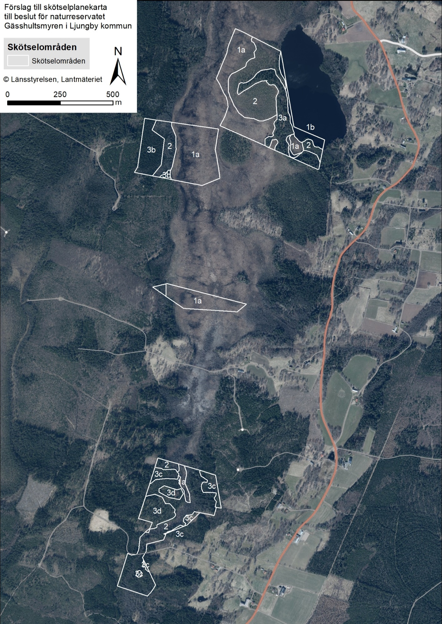

BILAGOR

2a. Skötselplanekarta

